Trương Văn Quốc Phong/1150080153/11_ĐH_CNPM2
BÀI TẬP BUỔI 4
Bài 1: Unit Test cho hàm Power (tính x^n đệ quy)
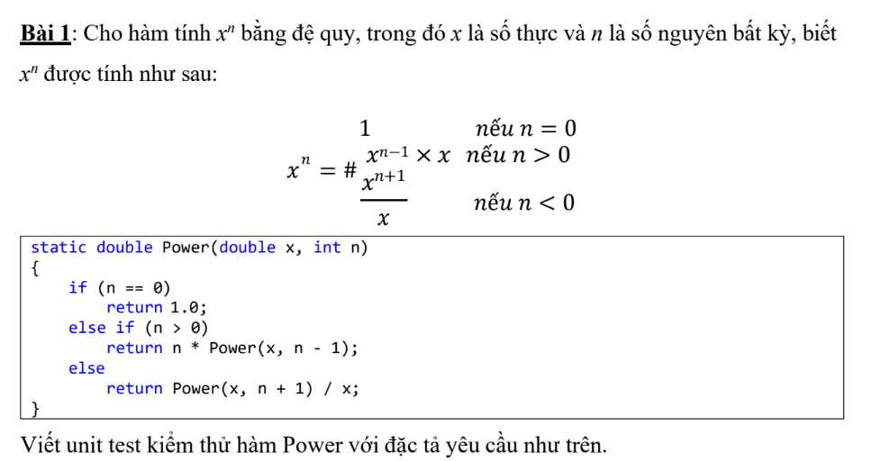
Tạo file MathUtils.cs
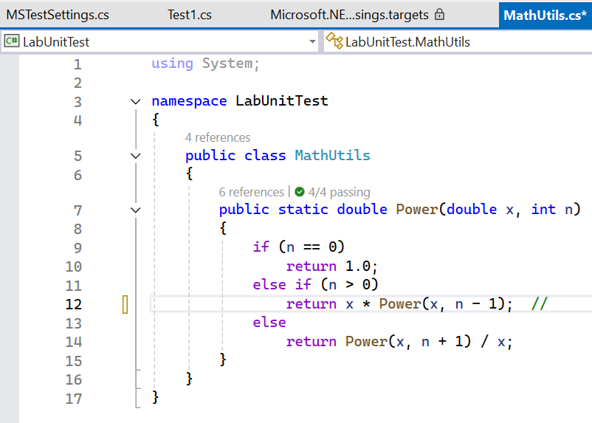
Unit Test (PowerTests.cs trong Unit Test Project):
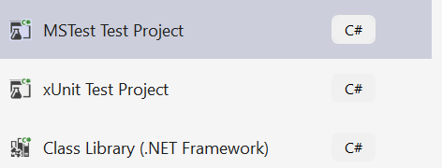
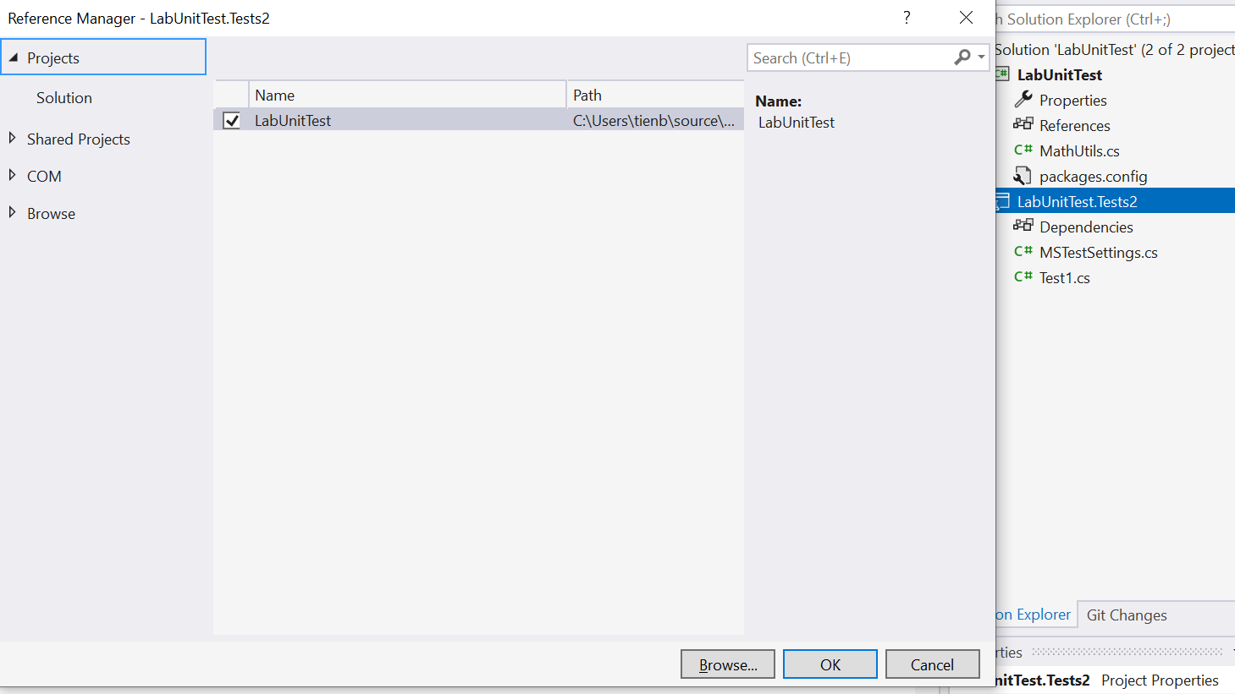

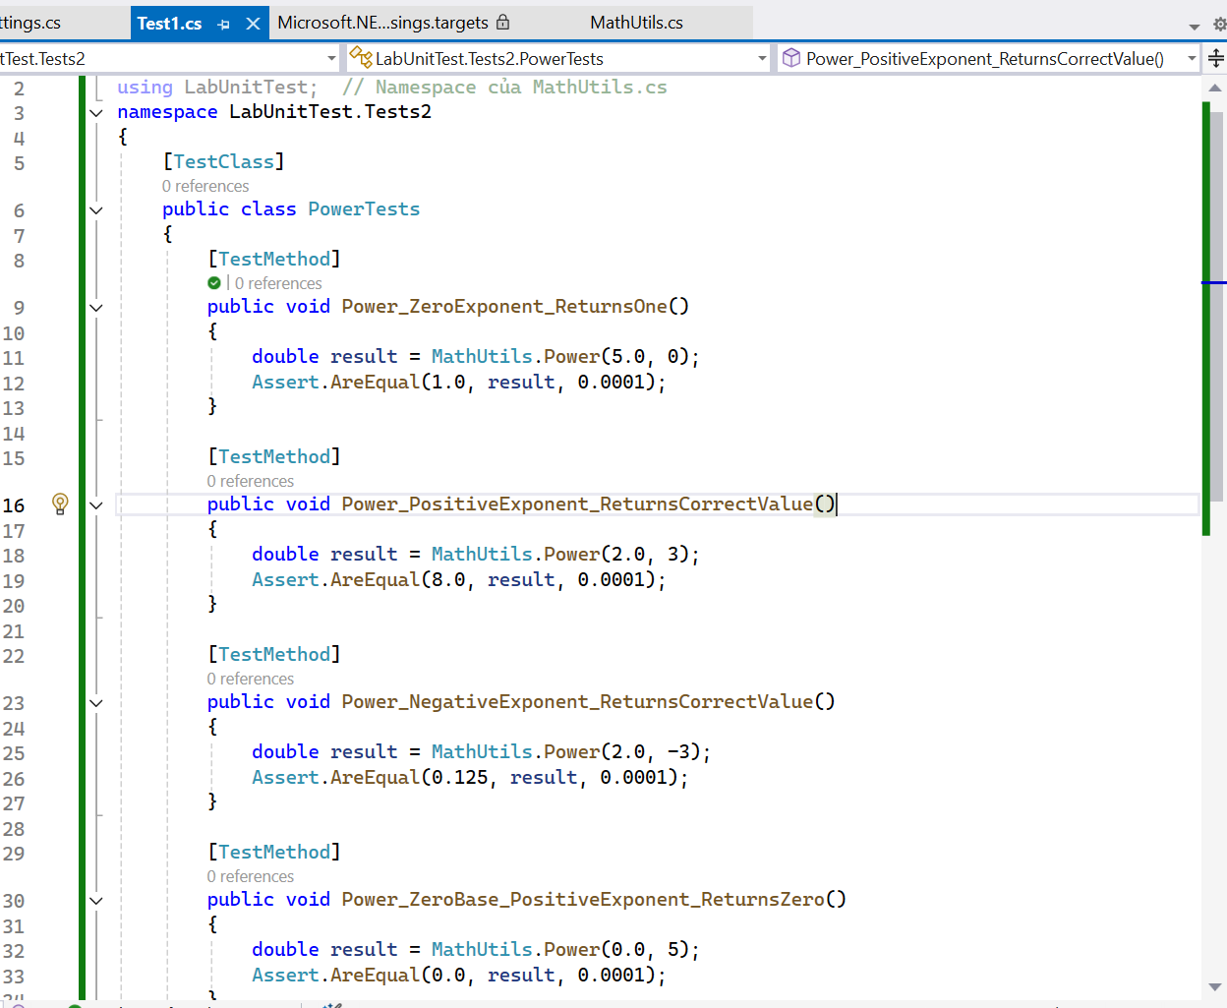
Mở Test Explorer, Run All
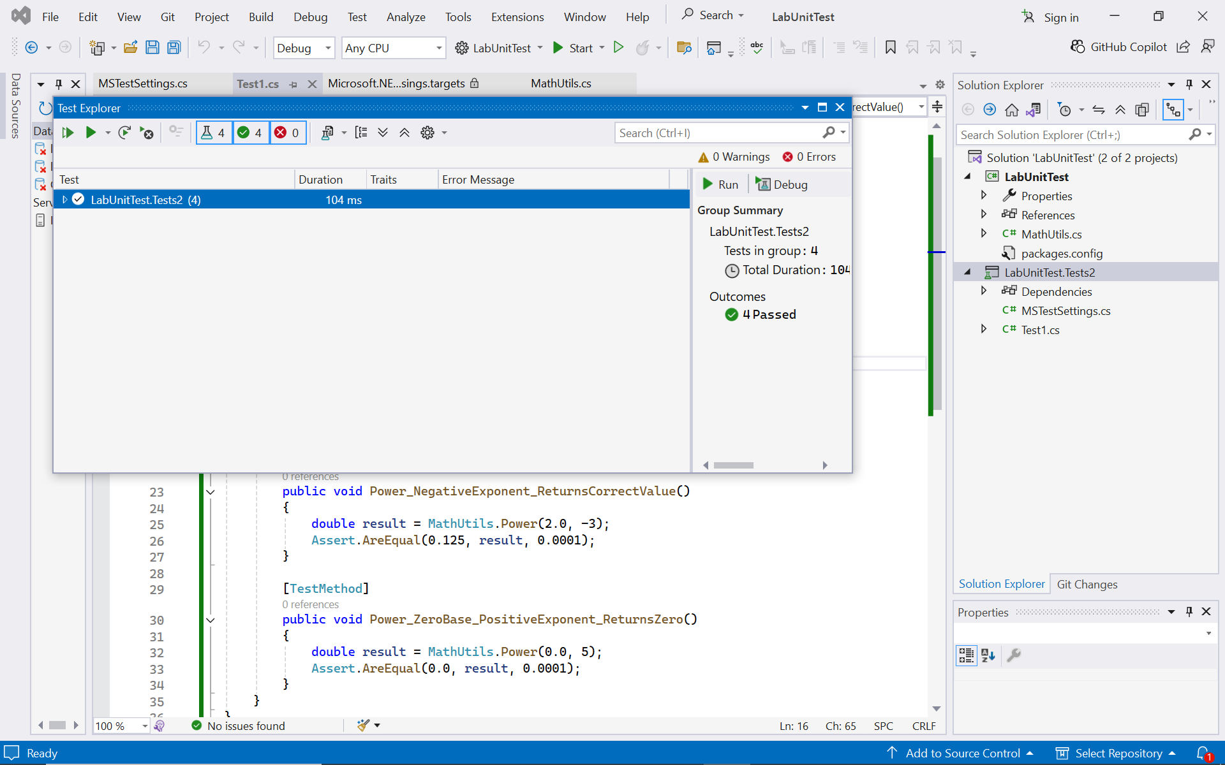
Bài 2: Unit Test cho lớp Polynomial (tính giá trị đa thức)
Polynomial.cs
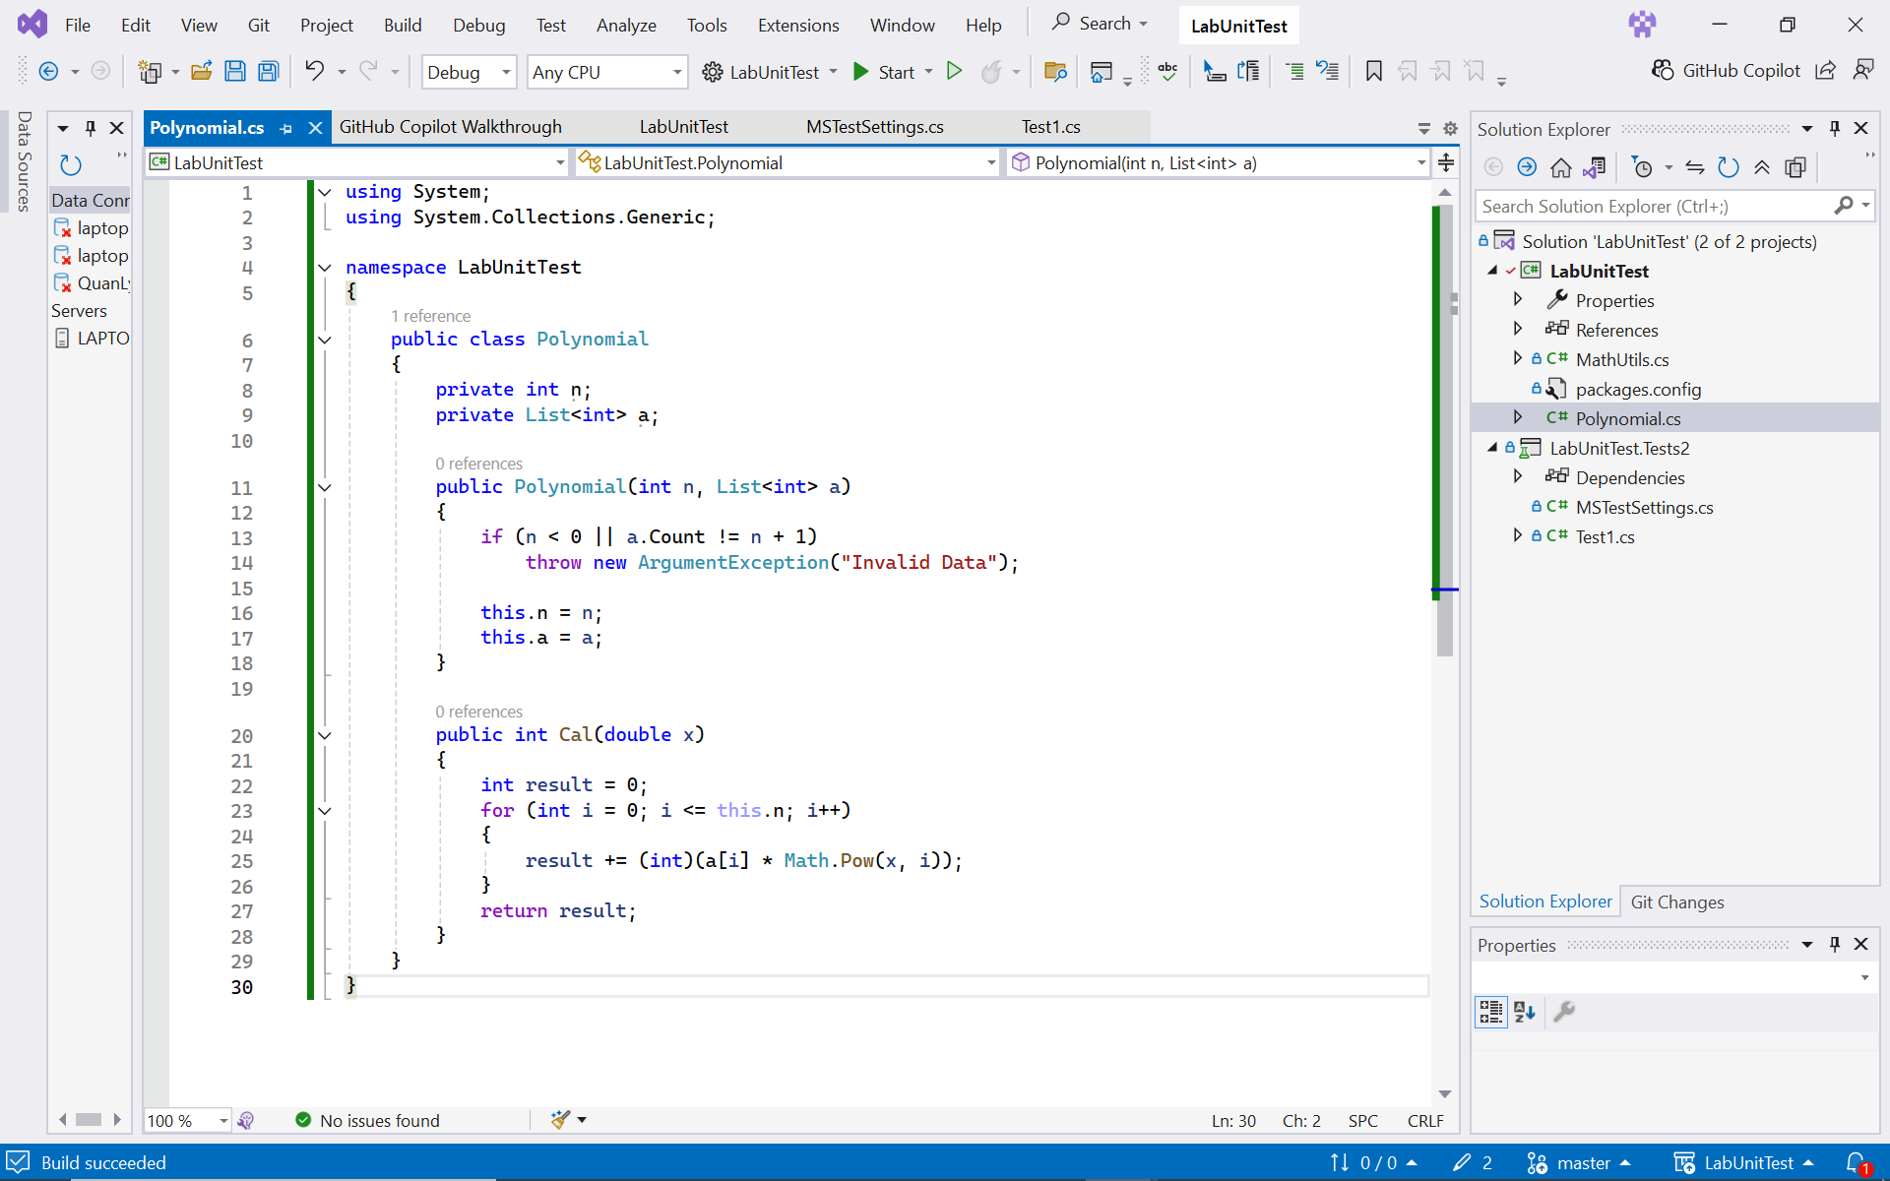
PolynomialTests.cs)
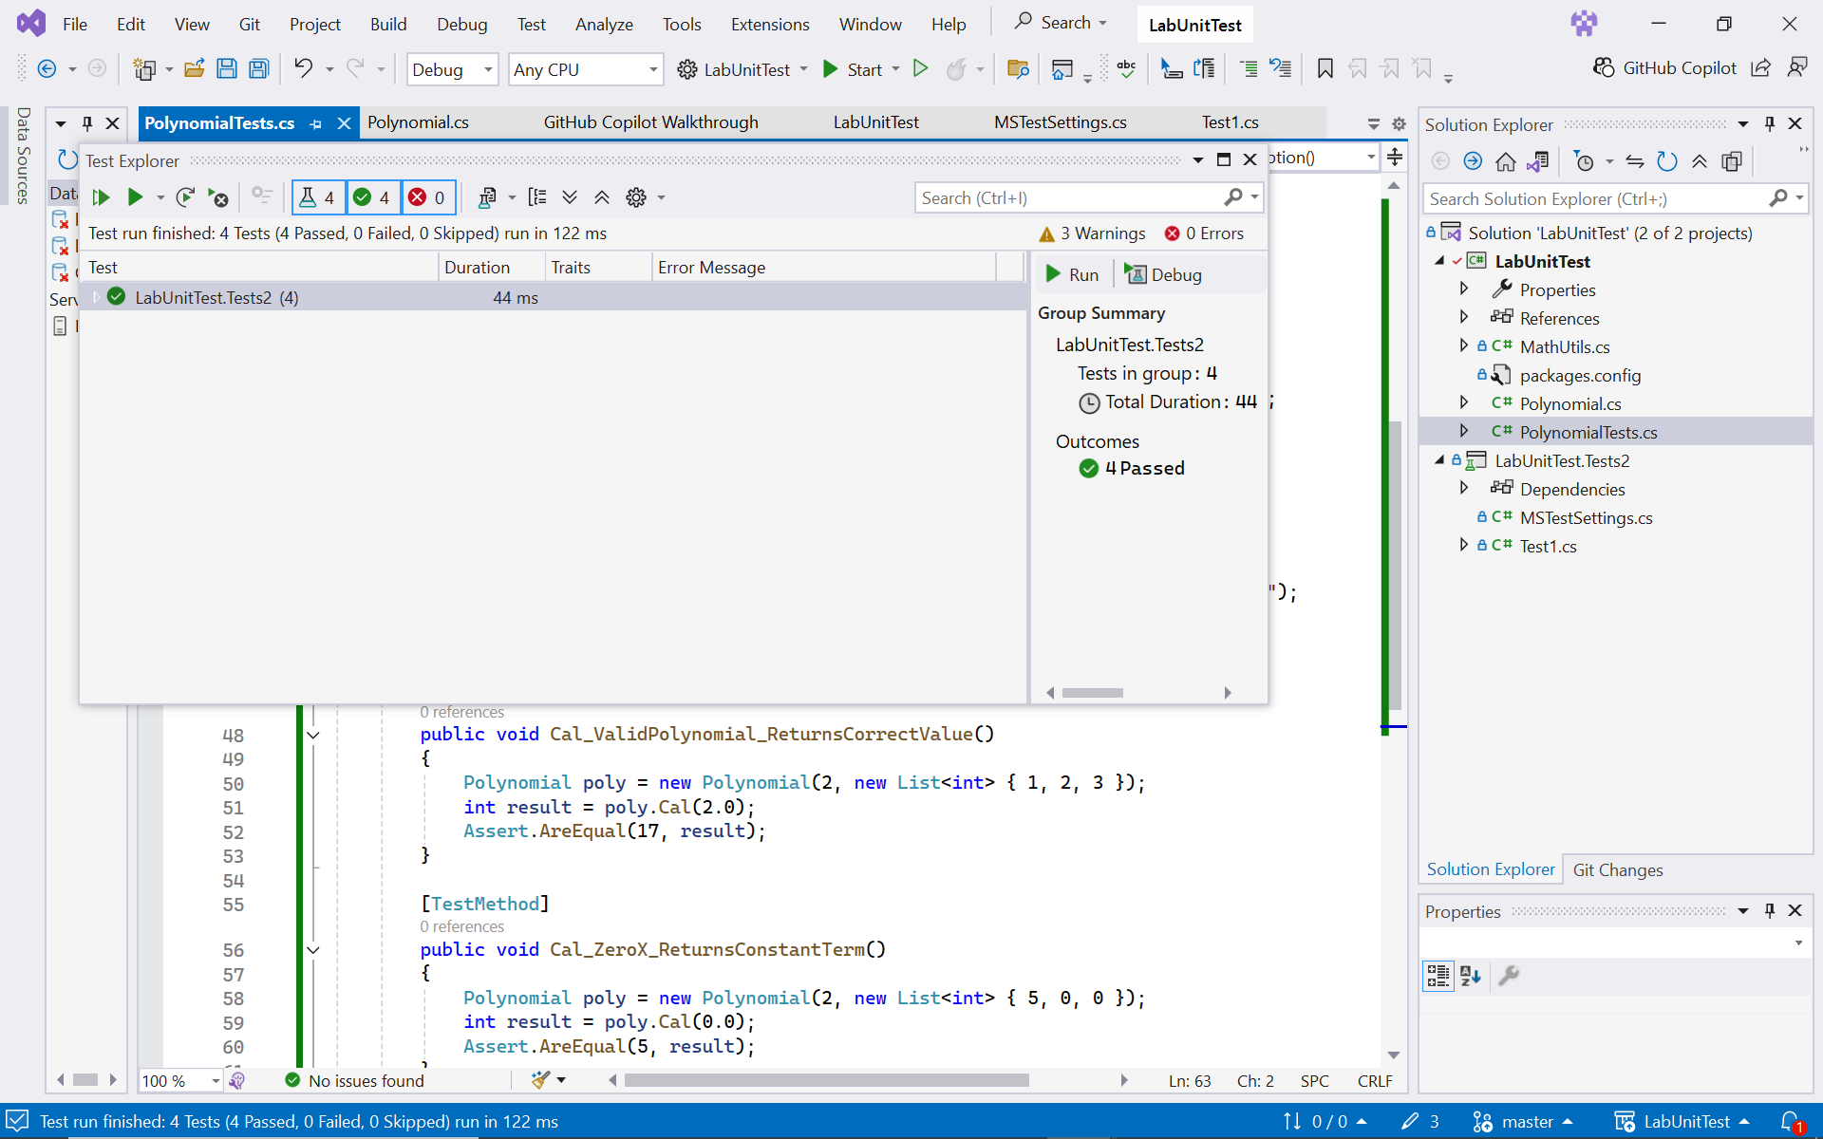
BÀI 3 UNIT TEST CHO LỚP RADIX (CHUYỂN CƠ SỐ)

Mục tiêu bài
Test constructor
Test convert với radix hợp lệ
Test convert với radix không hợp lệ
Test trường hợp số = 0
Tạo file Radix.cs
using System;
using System.Collections.Generic;

namespace LabUnitTest
{
public class Radix
{
private int number;

public Radix(int number)
{
if (number < 0)
throw new ArgumentException("Incorrect Value");
this.number = number;
}

public string ConvertDecimalToAnother(int radix = 2)
{
int n = this.number;

if (radix < 2 || radix > 16)
throw new ArgumentException("Invalid Radix");

List<string> result = new List<string>();

while (n > 0)
{
int value = n % radix;

if (value < 10)
result.Add(value.ToString());
else
{
switch (value)
{
case 10: result.Add("A"); break;
case 11: result.Add("B"); break;
case 12: result.Add("C"); break;
case 13: result.Add("D"); break;
case 14: result.Add("E"); break;
case 15: result.Add("F"); break;
}
}

n /= radix;
}

result.Reverse();
return string.Join("", result);
}
}
}
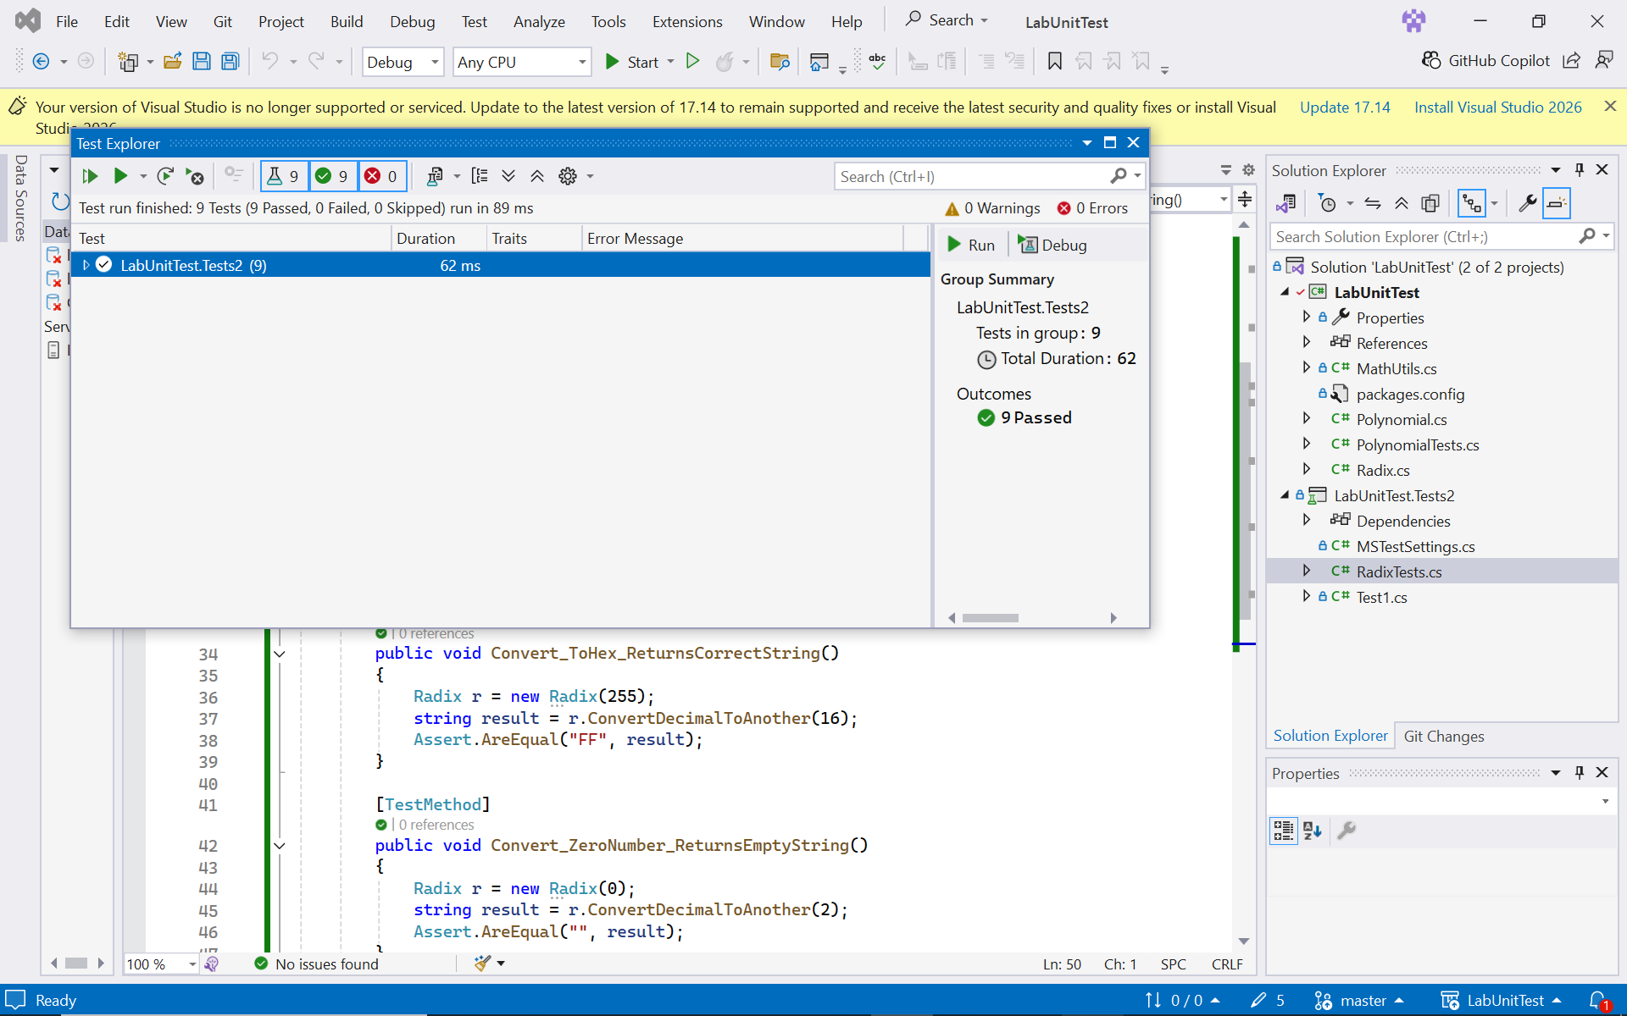
BÀI 4 UNIT TEST CHO Diem & HinhChuNhat

Mục tiêu
Test tính diện tích
Test kiểm tra giao nhau
Tạo file Diem.cs
namespace LabUnitTest
{
public class Diem
{
public double X { get; set; }
public double Y { get; set; }

public Diem(double x, double y)
{
X = x;
Y = y;
}
}
}

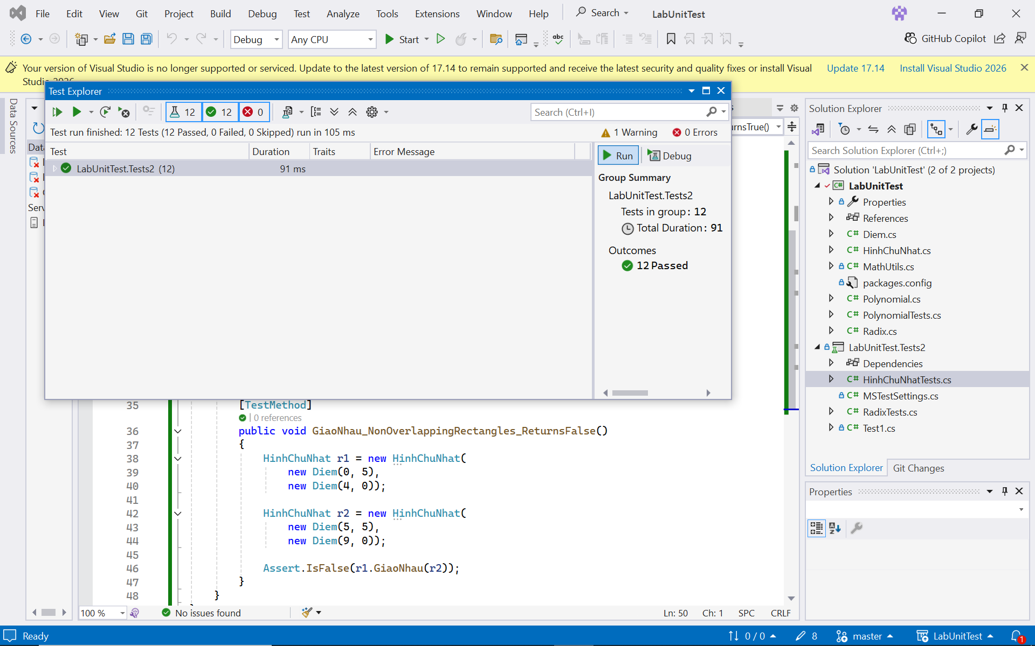
BÀI 5 QUẢN LÝ HỌC VIÊN + UNIT TEST

Tạo file HocVien.cs
namespace LabUnitTest
{
public class HocVien
{
public string MaSo { get; set; }
public string HoTen { get; set; }
public string QueQuan { get; set; }
public double DiemMon1 { get; set; }
public double DiemMon2 { get; set; }
public double DiemMon3 { get; set; }

public HocVien(string maSo, string hoTen, string queQuan, double d1, double d2, double d3)
{
MaSo = maSo;
HoTen = hoTen;
QueQuan = queQuan;
DiemMon1 = d1;
DiemMon2 = d2;
DiemMon3 = d3;
}

public double TrungBinh()
{
return (DiemMon1 + DiemMon2 + DiemMon3) / 3.0;
}

public bool DuocHocBong()
{
return TrungBinh() >= 8.0 &&
DiemMon1 >= 5 &&
DiemMon2 >= 5 &&
DiemMon3 >= 5;
}
}
}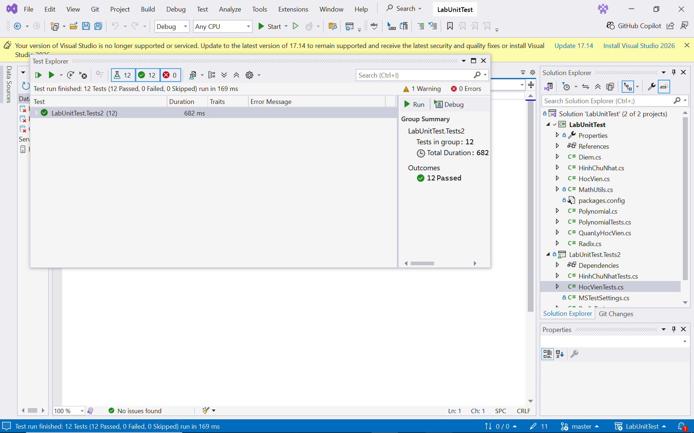
BÀI TẬP TỰ LÀM :
BƯỚC 1 TẠO DATABASE
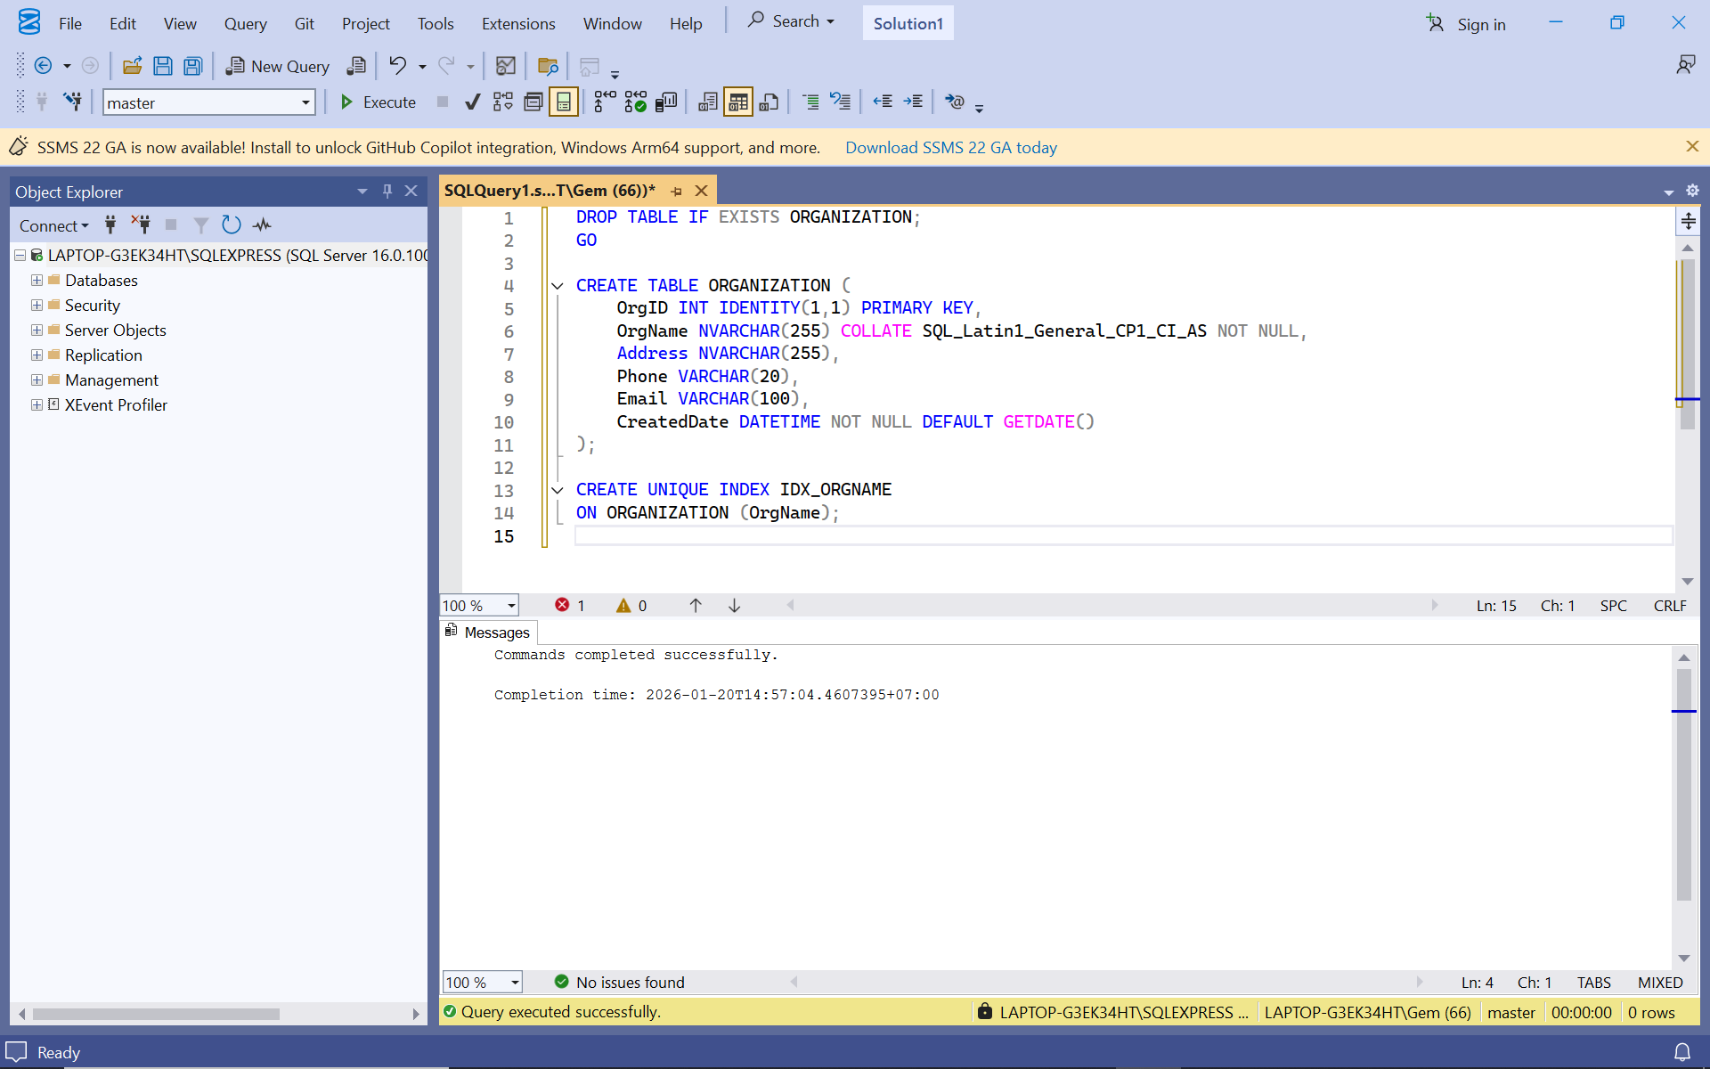

TẠO PROJECT

Trong Visual Studio:
- Create new project
- Chọn Windows Forms App (.NET Framework)
- Tên: OrganizationManagement
- .NET Framework: 4.8
THIẾT KẾ FORM
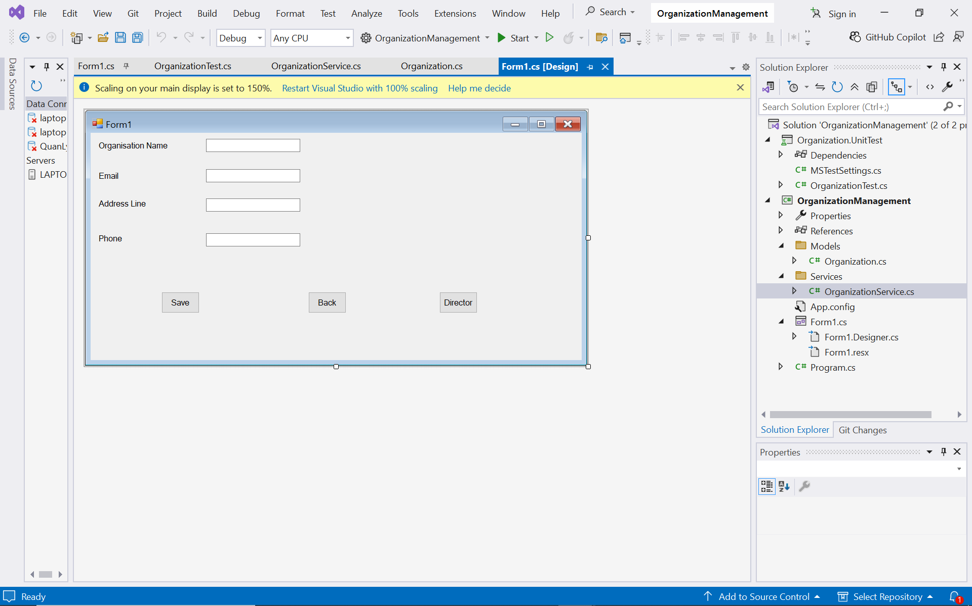
Organization.cs
public class Organization
{
public string OrgName { get; set; }
public string Address { get; set; }
public string Phone { get; set; }
public string Email { get; set; }
}
OrganizationService.cs
